Los agricultores portugueses son los más viejos de la UE

Los agricultores portugueses son los más viejos de la UE, hay agricultores con una edad de 65 años, a mucha distancia del resto, el 66% hombres, en los últimos años ha mejorado mucho, también dirigen muchas explotaciones.
No hay en Europa agricultor más viejo que el portugués, a mucha distancia del resto, y la tendencia va a peor. Según el Instituto Nacional de Estadística, la media de edad de los productores agrícolas portugueses es de 65 años, dos más que en la anterior encuesta, de 2009.
Esa edad queda muy lejos del resto de la Europa, los Veintiocho, incluso de países con el sector menos modernizado. Los agricultores portugueses (el 66% hombres) además de ser los más viejos dirigen la mayoría de las explotaciones del país, el 52% del total, cuando la media europea es del 31%; en el otro extremo se encuentra Alemania, donde el 7% de las explotaciones agrarias están en manos de personas mayores de 65 años. En el caso Francia es el 12% y en España, el 33%.
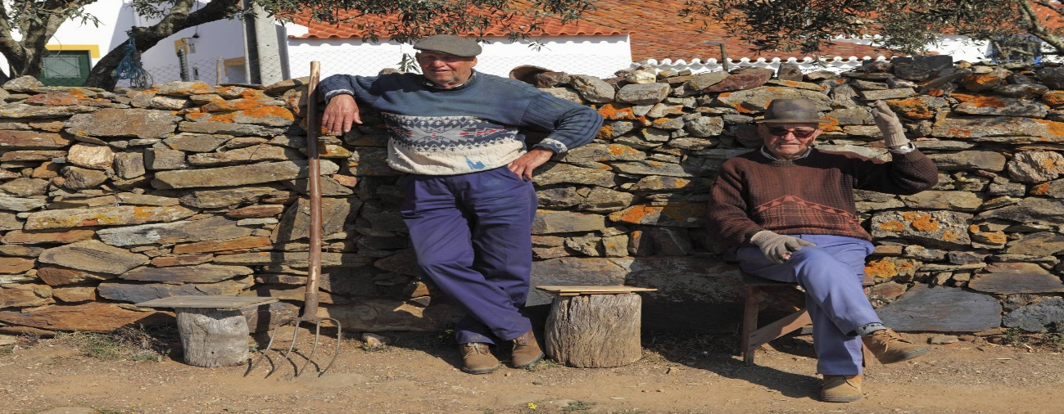
En los siete años pasados desde la anterior encuesta, la agricultura portuguesa ha mejorado en la extensión media de sus explotaciones, aún muy pequeña, ha aumentado los terrenos de regadío y también ha modificado sus cosechas frutales, orientándose hacia los frutos rojos, para sacar mayor rendimiento. Aun así, el 72,8% de todas las explotaciones apenas generan 8.000 euros al año. Si la tierra apenas da para mantener al productor, aún menos a una familia; el 28% de la población agrícola familiar tiene otra actividad remunerada y dos tercios de los agregados domésticos recibe una pensión o una jubilación. Al campo solo le dedican, de media, 17 horas semanales.
Esos dos mundos de la agricultura, la intensiva y moderna, y la minifundista y familiar, seguirán conviviendo, pues solo el 5% de los agricultores tiene intención de retirarse o dedicarse a otra cosa.

LUCIA ACEVEDO 1ºC

